03.10.2017 года

Тема: «Школа молодого исследователя». Занятие №1 «Аппарат исследования. Этапы исследования»

https://fobr.ru/?event=proekt-molodyie-issledovateli-zanyatie-1-kursa-shkola-molodogo-issledovatelya

Организатор сеанса: ГБОУ гимназия №11 (г. Санкт-Петербург)

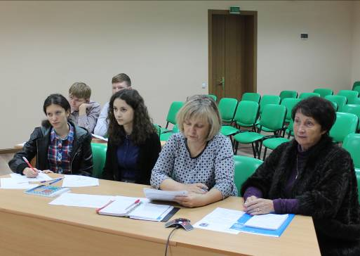

На сеансе видеоконференцсвязи было проведено первое занятие курса «Школа молодого исследователя», организованного совместно с Факультетом довузовского образования Национального исследовательского университета «Высшей школы экономики» в Санкт-Петербурге в целях подготовки к Всероссийской конференции старшеклассников «Молодые исследователи» и развития исследовательских навыков школьников.

Грекова Любовь Васильевна, к.ф.н., декан факультета довузовского образования НИУ ВШЭ СПб представила аппарат исследования, этапы исследования, на конкретных примерах образно дала анализ предмету и объекту исследования.

На сеансе были даны «Практические советы от школьника школьнику (на примере учебно-исследовательской работы «Внешние признаки лжи у детей», которые были разработаны Костенко Елизаветой, ученицей ГБОУ гимназии №11 ВО района СПб.

Все участники сеанса в студии лицея (члены научного общества «Эрудит») отметили, что представленный материал был интересен и полезен: «сложный понятийный материал был представлен кратко и емко. Очень своеобразна методика объяснения понятий для обучающихся» (Филатова Оксана Юрьевна, учитель биологии МАОУ «Лицей», руководитель НОУ «Эрудит»)

